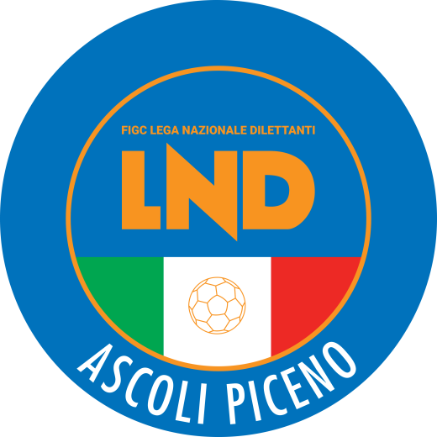 | Federazione Italiana Giuoco Calcio  Lega Nazionale Dilettanti  Comitato Regionale Marche  DELEGAZIONE PROVINCIALE  DI ASCOLI PICENO  Via A. De Dominicis snc - 63100 ASCOLI PICENO  CENTRALINO: 0736 253102 - FAX: 0736 247189  sito internet: marche.lnd.it  e-mail: cplnd.ascoli@figc.it  pec: ascoli@pec.figcmarche.it

Stagione Sportiva 2021/2022

Comunicato Ufficiale N° 74 del 05/04/2022

SOMMARIO

SOMMARIO 1
COMUNICAZIONI DELLA F.I.G.C. 1
COMUNICAZIONI DELLA L.N.D. 1
COMUNICAZIONI DEL COMITATO REGIONALE 1
COMUNICAZIONI DELLA DELEGAZIONE PROVINCIALE 1
ALLEGATI 4

COMUNICAZIONI DELLA F.I.G.C.

COMUNICAZIONI DELLA L.N.D.

COMUNICAZIONI DEL COMITATO REGIONALE

COMUNICAZIONI DELLA DELEGAZIONE PROVINCIALE

COMUNICAZIONE

Nel presente Comunicato Ufficiale sono pubblicati i risultati ed i provvedimenti disciplinari relativi alle gare della 7° giornata di ritorno del Campionato di Terza Categoria in cui sono presenti Società che devono disputare gare di recupero mercoledì 06.04.2022.

I risultati ed i provvedimenti disciplinari relativi a tutte le restanti gare verranno pubblicati nella giornata di mercoledì 06.04.2022.

NOTIZIE SU ATTIVITA’ AGONISTICA

TERZA CATEGORIA ASCOLI

RISULTATI

RISULTATI UFFICIALI GARE DEL 31/03/2022
Si trascrivono qui di seguito i risultati ufficiali delle gare disputate

GIRONE G - 2 Giornata - R
REAL MONTALTO | - MICIO UNITED | 3 - 1

RISULTATI UFFICIALI GARE DEL 03/04/2022
Si trascrivono qui di seguito i risultati ufficiali delle gare disputate

GIRONE G - 7 Giornata - R
ATLETICO SAN BEACH 2019 | - CAMPOFILONE | 5 - 1
REAL MONTALTO | - POLISPORTIVA PIANDICONTRO | 3 - 3

GIUDICE SPORTIVO
Il Giudice Sportivo, Avv. Roberto Mestichelli, con l’assistenza del segretario Riccardo Giantomassi, nella seduta del 05/04/2022, ha adottato le decisioni che di seguito integralmente si riportano:
GARE DEL 31/ 3/2022
PROVVEDIMENTI DISCIPLINARI
In base alle risultanze degli atti ufficiali sono state deliberate le seguenti sanzioni disciplinari.
SOCIETA'
AMMENDA
Euro 50,00 MICIO UNITED
Per ritardata presentazione squadra in campo.
CALCIATORI NON ESPULSI
AMMONIZIONE CON DIFFIDA (IV INFR)
PERONI MASSIMO | (MICIO UNITED)
AMMONIZIONE (I INFR)
DIME MBAYE | (MICIO UNITED)
GARE DEL 3/ 4/2022
PROVVEDIMENTI DISCIPLINARI
In base alle risultanze degli atti ufficiali sono state deliberate le seguenti sanzioni disciplinari.
DIRIGENTI
INIBIZIONE A SVOLGERE OGNI ATTIVITA' FINO AL 4/ 5/2022
SGRILLI ANDREA | (CAMPOFILONE)
Espulso per comportamento irriguardoso nei confronti dell’arbitro, dop la notifica del provvedimento sanzionatorio teneva un comportamento offensivo ed intimidatorio nei confronti del direttore di gara
INIBIZIONE A SVOLGERE OGNI ATTIVITA' FINO AL 20/ 4/2022
FABIANI PIERO | (CAMPOFILONE)
Espulso Per comportamento irriguardoso ed offensivo nei confronti dell’arbitro.
CALCIATORI ESPULSI
SQUALIFICA PER TRE GARE EFFETTIVE
MORESCHINI ALESSIO | (CAMPOFILONE)
Espulso dalla panchina per comportamento irriguardoso nei confronti dell’arbitro, dopo la notifica del provvedimento sanzionatorio teneva un comportamento offensivo ed irriguardoso Nei confronti del direttor di gara.
SQUALIFICA PER UNA GARA EFFETTIVA
TRAINI MANUEL | (CAMPOFILONE)
CALCIATORI NON ESPULSI
AMMONIZIONE CON DIFFIDA (IV INFR)
BURATTI STEFANO | (POLISPORTIVA PIANDICONTRO)
AMMONIZIONE (III INFR)
CAPPELLA IACOPO | (ATLETICO SAN BEACH 2019) |  | TIDEI GIORDANO | (POLISPORTIVA PIANDICONTRO)
AMMONIZIONE (I INFR)
LUCIDI DANIELE | (CAMPOFILONE) |  | IONNI GIORGIO | (REAL MONTALTO)
MATRICARDI ALBERTO | (REAL MONTALTO)

Il Segretario  (Riccardo Giantomassi) |  | Il Giudice Sportivo  (Roberto Mestichelli)

CLASSIFICA
GIRONE G
Squadra | PT | G | V | N | P | GF | GS | DR | PE
A.S.D. POLISPORTIVA FORCESE | 46 | 19 | 14 | 4 | 1 | 48 | 24 | 24 | 0
A.S.D. MOZZANO CITY | 41 | 19 | 12 | 5 | 2 | 36 | 15 | 21 | 0
A.S.D. COLLISPORTVILLAGE | 34 | 19 | 10 | 4 | 5 | 32 | 19 | 13 | 0
A.S.D. POLISPORTIVA PIANDICONTRO | 34 | 20 | 8 | 10 | 2 | 31 | 22 | 9 | 0
A.S.D. ATLETICO SAN BEACH 2019 | 30 | 19 | 9 | 3 | 7 | 39 | 33 | 6 | 0
SSDARL POLISPORTIVA BORGOSOLESTA | 29 | 19 | 8 | 5 | 6 | 41 | 32 | 9 | 0
A.S.D. MICIO UNITED | 27 | 19 | 7 | 6 | 6 | 29 | 27 | 2 | 0
A.S.D. REAL MONTALTO | 26 | 19 | 6 | 8 | 5 | 31 | 30 | 1 | 0
A.S.D. APPIGNANO 2020 | 26 | 19 | 8 | 2 | 9 | 32 | 34 | -2 | 0
A.S.D. VIS STELLA MSP | 24 | 19 | 7 | 3 | 9 | 21 | 27 | -6 | 0
A.S.D. POLISPORTIVA ALTIDONA | 21 | 19 | 6 | 3 | 10 | 26 | 30 | -4 | 0
A.S.D. CROCE DI CASALE | 19 | 19 | 5 | 4 | 10 | 25 | 41 | -16 | 0
POL. CAMPOFILONE | 8 | 20 | 1 | 5 | 14 | 21 | 43 | -22 | 0
POL. CARASSAI | 5 | 19 | 1 | 2 | 16 | 11 | 46 | -35 | 0

AMATORI ASCOLI

RINVIO GARE

GIRONE B
Data Gara | N° Gior. | Squadra 1 | Squadra 2 | Data Orig. | Ora Var. | Ora Orig. | Impianto
 | 5 R | GEMINA | FC AMATORI MOZZANO | RINVIO CAUSA COVID

ALLEGATI

Pubblicato in Ascoli Piceno ed affisso all’albo della Delegazione Provinciale il 05/04/2022.

Il Segretario  (Pasquale Di Marco) | Il Deiegato Provinciale  (Luigi Paoletti)

